Openstack-虚拟化集群管理组套

为什么要使用openstack？

1. 此组套应用于虚拟化的集中管理！例：100台物理节点服务器，每个物理节点上5个kvm

结果：100\*5=500个系统。如果只是作了虚拟化，管理人员要清楚的知道每台虚拟机处于哪个物理节点。它的qemu名称！这是一个大的人力浪费。

1. openstack是为公有云设计的，庞大并合理。

它的租户系统与虚拟网络系统可以完美的对个业务机器进行分割。

虚拟网络系统基于openvswitch，ml2,ml3也可以是其他插件,可实现虚拟化路由，xvlan,gre(VPN隧道)的实现，完美的作到租户的分离！

通过虚拟化独臂路由又实现了VLAN的汇聚功能。

Ml2 ml3 插件，实现了2和3层网络的虚拟化实现。

1. 认证方面：

采用，用户+角色+租户的模式。

一个用户必须属于一个角色，可以属于多个公司。更贴近于人的思维方式。

可采用tokey(密钥令牌)认证：一般只是在重建管理用户时使用。

另一种认证方式：传统的秘密认证。

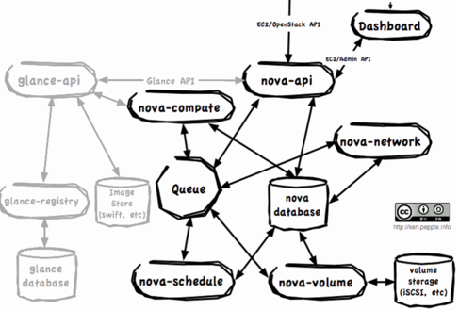

工作流程图：

Kestone组套主要提供验证的功能：

不管你是启动虚拟机，还是重建虚拟机，还是要重建路由器，都又它来验证！

Nova:组套：

主要提供的是镜像文件的信息管理。

Glance组套管理端：

主要实现的功能是 img镜像文件的存储管理。

用户要启动虚拟机，调用镜像文件时，由它向nova的api接口传人列队。

Nova组套：主要提供的服务是，消息代理。所有的请求都又此代理列队后通过api接口传人。

此图没有部分：

Neutron组套管理端：主要实现网络的管理与创建等。

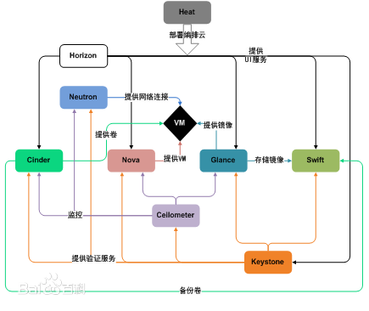

网络架构（采用小米局域网私有云案）：

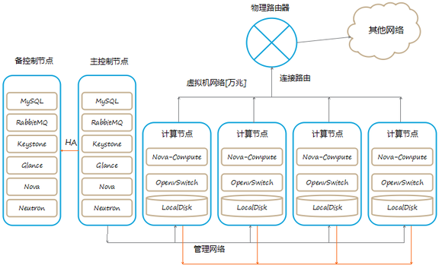

1. ）此处的消息队列更换为qpid
2. ）由于只是向局域网提供服务，网络虚拟化只虚拟至ml2层。
3. ）主节点的高可用方案采用keepalived作ip地址迁移。
4. ) 数据库高可用方面采用：mysq+事务日志，同步至备用节点。用来保证切换时数据库的同步。

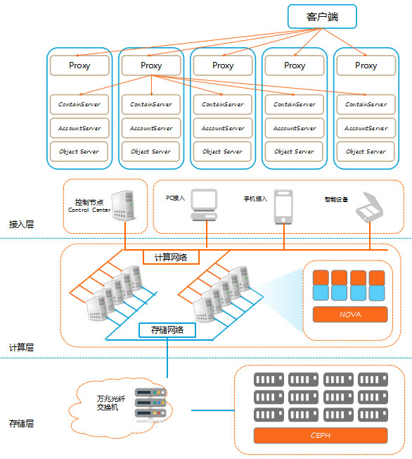

存储方面采用：1、ceph分布式存储来作永久存储。这块没使用过，需要点时间搭建测试。

1. 或采用san存储设备，此时的存储空间全部由此设备提供。

问题：如何把各服务器上的空间集合起来作为存储，并不出现单点故障。